LIETUVOS BIOLOGIJOS MOKYTOJŲ ASOCIACIJA



Metodinė medžiaga naujoms
BP temoms mokyti

III gimnazijos klasė

BP: Ląstelės biologija. Ląstelės sandara. [...] Remiantis duota informacija apie optinio ir elektroninio mikroskopų didinimą bei ląstelių nuotraukomis su nurodytu masteliu, mokomasi nustatyti ląstelių ir jų struktūrų dydžius. [...]

Mikroskopuojamus objektus galima nufotografuoti arba nupiešti. Nagrinėjant tokius vaizdus, svarbu žinoti, kiek kartų padidintas objekto vaizdas arba koks tikrasis objekto vaizdas. Šiuos dydžius galima apskaičiuoti pagal formules. Kad būtų lengviau prisiminti, kaip apskaičiuoti šiuos dydžius, galima remtis trikampe schema. Žinant du schemoje pateiktus dydžius, trečiąjį galima apskaičiuoti.

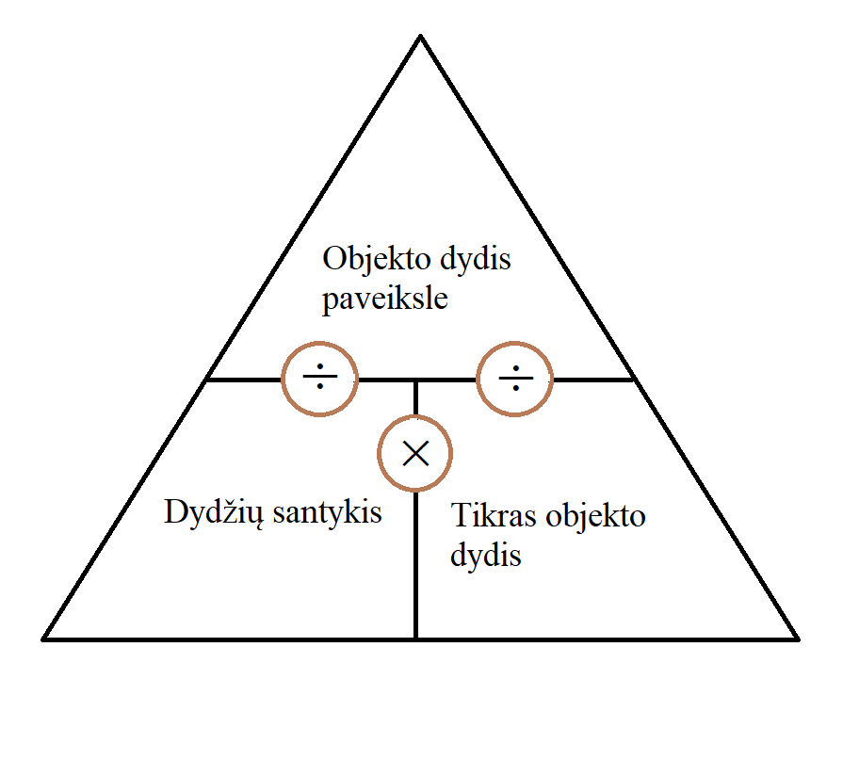
Norint sužinoti, kiek kartų padidintas objekto vaizdas, stebimo objekto dydį padalyti iš tikrojo objekto dydžio. Svarbu suvienodinti abiejų dydžių matavimo vienetus.
$$Didinimas = \frac{Stebimo objekto dydis}{Tikrasis objekto dydis}$$
Jeigu norime apskaičiuoti tikrąjį objekto dydį, stebimo objekto dydį reikia padalyti iš didinimo kartų.
$$Tikrasis objekto dyis = \frac{Stebimo/pavaizduoto Objekto dydis}{Didinimas}$$

Pavyzdys:
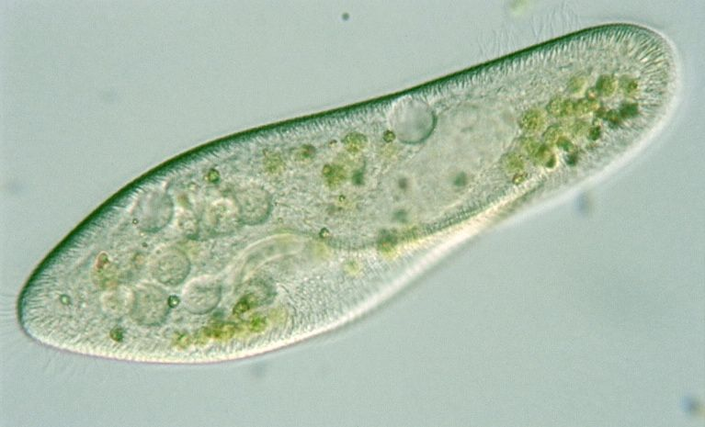
Apskaičiuokime, kiek kartų padidintas nuotraukoje matomas klumpelės vaizdas.

50 µm

- Liniuote išmatuokime nuotraukoje matomos mastelio linijos ilgį. Jis yra 20 mm.
- Mastelio linijos ilgį milimetrais apskaičiuokime mikrometrais. 1 mm = 1000 μm.
20 mm × 1000 = 20 000 μm.
- Paveiksle šalia mastelio linijos nurodyti skaičiai rodo, kad 20 mm ilgio mastelio linija atitinka 50 mikrometrų tikrojo klumpelės ilgio.
- Pagal formulę apskaičiuokime, kiek kartų padidintas paveikslas:
$$Didinimas = \frac{20000 µm}{50 µm}=400 kartų$$
Atsakymas: nuotraukoje klumpelės vaizdas padidintas 400 kartų.

